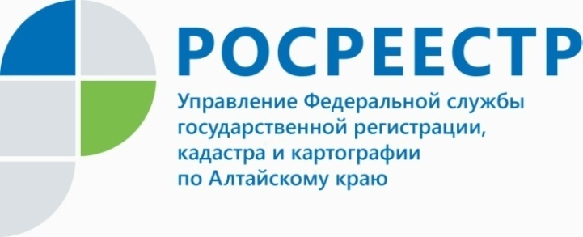
ПРЕСС-РЕЛИЗ

Прикоснуться к истории: сотрудники Росреестра провели субботник
у ветеранов
Накануне праздника – Дня Победы сотрудники алтайского Росреестра уже который год организуют субботник на территории Барнаульского дома-интерната для престарелых и инвалидов (ветеранов войны и труда).
В барнаульском доме-интернате проживают люди из различных районов края. Более десяти лет находится здесь Владимир Иванников – ветеран войны. Он делит комнатку со своей супругой. Для него и других постояльцев этого учреждения жизнь течет немного в ином формате, чем у современной молодежи. И главное чего им не достает – заботы и общения. Сотрудники Молодежного совета Росреестра поздравили ветерана с наступающим праздником и навели порядок во дворе интерната. Руководитель Молодежного совета Анастасия Борисова отметила: «Помогая ветеранам, мы как будто немного прикасаемся к истории, к тем далеким временам, когда эти люди были также молоды как мы сейчас, они рассказывают нам о давно минувших днях, о том, как живут сегодня. Конечно, такие мероприятия важны не только ветеранам, но и нам - молодым людям».
Ветеран Великой Отечественной войны Владимир Иванников с 2006 года высаживал на территории усадьбы сосны. К нынешнему времени их уже 30 штук - целая аллея – аллея памяти ветеранов войны и труда. Сейчас преклонный возраст не позволяет Владимиру Иванникову в полной мере заботиться о деревьях, сотрудники Росреестра помогли ему в этом, очистив территорию после зимы. Ветераны в свою очередь вручили помощникам благодарность.
К мероприятию присоединились сотрудники Росреестра и в других городах и районах края, например, в Топчихе специалисты межмуниципального отдела решили помочь с уборкой территории мемориала славы войнам Великой Отечественной войны. Активными участниками помощи пожилым людям стали представители молодежного совета Управления Росреестра.
Справка
Напомним, что Росреестр реализует акцию «Росреестр-ветерану» до конца месяца Управление Росреестра по Алтайскому краю совместно с филиалом ФГБУ «ФКП Росреестра» по Алтайскому краю (Кадастровая палата) окажут услуги по регистрации прав собственности на недвижимое имущество, осуществление кадастрового учёта в кратчайшие сроки.
____________________________________________________________________________________________

Об Управлении Росреестра по Алтайскому краю
Управление Федеральной службы государственной регистрации, кадастра и картографии по Алтайскому краю (Управление Росреестра по Алтайскому краю) является территориальным органом Федеральной службы государственной регистрации, кадастра и картографии (Росреестр), осуществляющим функции по государственной регистрации прав на недвижимое имущество и сделок с ним, по оказанию государственных услуг в сфере осуществления государственного кадастрового учета недвижимого имущества, землеустройства, государственного мониторинга земель, государственной кадастровой оценке, геодезии и картографии. Выполняет функции по организации единой системы государственного кадастрового учета и государственной регистрации прав на недвижимое имущество, инфраструктуры пространственных данных РФ. Ведомство осуществляет федеральный государственный надзор в области геодезии и картографии, государственный земельный надзор, государственный надзор за деятельностью саморегулируемых организаций кадастровых инженеров, оценщиков и арбитражных управляющих. Подведомственное учреждение Управления - филиал ФГБУ «ФКП Росреестра» по Алтайскому краю. Руководитель Управления, главный регистратор Алтайского края - Юрий Викторович Калашников.
Контакты для СМИ
Юлия Морозова
пресс-секретарь Управления Росреестра по Алтайскому краю
+7 913-247-86-04
+7 (3852) 29 17 27
22press_rosreestr@mail.ru
www.rosreestr.ru
656002, Барнаул, ул. Советская, д. 16

